Министерство образования и науки Украины

НАЦИОНАЛЬНЫЙ ТЕХНИЧЕСКИЙ УНИВЕРСИТЕТ

«ХАРЬКОВСКИЙ ПОЛИТЕХНИЧЕСКИЙ ИНСТИТУТ»

ФАКУЛЬТЕТ «КОМПЬЮТЕРНЫЕ И ИНФОРМАЦИОННЫЕ ТЕХНОЛОГИИ»

Кафедра «Видео-, аудио- и кинотехника»

**КУРСОВОЙ ПРОЕКТ**

(пояснительная записка)

по дисциплине «Цифровая схемотехника»

Тема: Разработка принципиальной схемы преобразователя кодов

Выполнил:

Руководитель:

-2010

РЕФЕРАТ

Пояснительная записка к курсовому проекту «Разработка принципиальной схемы преобразователя кодов»: 22 с., 12 рис., 9 табл., 4 источника.

Объект проектирования – преобразователь кодов.

Цель проектирования – разработка принципиальной схемы преобразователя кодов.

Метод проектирования – анализ зарубежного и отечественного опыта разработки принципиальных схем преобразователей кодов.

Преобразователь кодов состоит из совокупности комбинационных схем, реализующих каждый из выходов.

Принципиальные схемы преобразователя кодов строятся на микросхемах 7400.

Произведенные расчеты и моделирование разработанных схем с помощью программы Electronics Workbench доказывают работоспособность цифрового устройства.

Результаты курсового проектирования рекомендуется использовать в научных исследованиях кафедры и в учебном процессе.

Прогнозные предположения о развитии объекта исследования – в системах, осуществляющих преобразование цифровой информации.

ПРЕОБРАЗОВАТЕЛЬ КОДОВ, БАЗИС И-НЕ, КОМБИНАЦИОННАЯ СХЕМА, МИКРОСХЕМА 7400.

ЗАДАНИЕ НА КУРСОВОЕ ПРОЕКТИРОВАНИЕ

«Цифровая схемотехника»

студенту учебной группы

# _______________________

# Тема: РАЗРАБОТКА ПРИНЦИПИАЛЬНОЙ СХЕМЫ ПРЕОБРАЗОВАТЕЛЯ

# КОДОВ

## І. Содержание проекта

ВВЕДЕНИЕ (актуальность, объект, предмет, цель, задачи).

1. РАЗРАБОТКА И ОБОСНОВАНИЕ СТРУКТУРНОЙ СХЕМЫ

УСТРОЙСТВА.

1.1. Анализ принципа функционирования устройства.

1.2. Выбор, обоснование и анализ функционирования цифровых узлов

устройства.

2. РАЗРАБОТКА И ОБОСНОВАНИЕ ПРИНЦИПИАЛЬНОЙ СХЕМЫ

УСТРОЙСТВА.

2.1. Выбор и обоснование элементной базы и серии интегральных микросхем.

2.2. Принципиальная схема и анализ ее функционирования.

2.3. Расчет потребляемой мощности, быстродействия и аппаратурных затрат.

ЗАКЛЮЧЕНИЕ

ЛИТЕРАТУРА

*Графический материал:*

- структурная схема;

- принципиальная схема;

- перечень элементов принципиальной схемы.

*Исходные данные:*

1. Х – 4-х разрядная входная шина; Y – 8-ми разрядная выходная шина.

|  |  |  |  |  |  |  |  |  |  |  |  |  |  |  |  |  |
| --- | --- | --- | --- | --- | --- | --- | --- | --- | --- | --- | --- | --- | --- | --- | --- | --- |
| X | 0 | 1 | 2 | 3 | 4 | 5 | 6 | 7 | 8 | 9 | A | B | C | D | E | F |
| Y | 04 | A7 | 29 | 20 | 82 | B4 | 2E | 06 | 17 | AA | 08 | 1F | 44 | 09 | A5 | B0 |

2. Напряжение питания – 5±5% В.

3. Базис И-НЕ.

# ІІ. Методические указания

1. Устройство проектируется на интегральных микросхемах.

2. Пояснительная записка и графический материал выполняются с учетом требований ЕСКД.

# ІІІ. Оформление проекта

1. Графический материал и пояснительная записка оформляются на листах бумаги формата А4.

2. Пояснительная записка с описанием структурной и принципиальной схем разрабатываемого цифрового устройства, а также перечень элементов принципиальной схемы выполняется в объеме 16-26 листов.

# ІV. Рекомендуемая литература

1. Бабич Н.П., Жуков И.А. Компьютерная схемотехника. Методы построения и проектирования: Учебное пособие. – К.: "МК-Пресс", 2004. – 576 с., ил.

2. Микросхемы ТТЛ. Том 1 = TTL Taschenbuch. Teil 1: Пер. с нем. – М.: ДМК Пресс, 2001. – 384 с.: ил. (Справочник).

3. ГОСТ 2.743-82. Обозначения условные в схемах. Элементы цифровой техники. – М.: – 1983.

Календарный план выполнения курсового проекта

|  |  |  |  |
| --- | --- | --- | --- |
| Наименование работ | Дата  выполнения | Процент выполнения | Отметка о выполнении |
| 1. Уяснение задания и обоснование технических требований к разрабатываемому устройству | 05.10.2010 |  |  |
| 2. Разработка и обоснование структурной схемы | 26.10.2010 |  |  |
| 3. Выбор элементной базы | 02.11.2010 |  |  |
| 4. Разработка принципиальной схемы | 19.11.2010 |  |  |
| 5. Оформление пояснительной записки. Сдача работы на проверку | 17.12.2010 |  |  |
| 6. Защита курсового проекта | 24.12.2010 |  |  |

Дата выдача задания: "01" октября 2010 г.

Дата защиты проекта: "24" декабря 2010 г.

Руководитель: __________.

(подпись)

Задание принял для выполнения:

студент учебной группы ___________ __________________

(подпись) (фамилия, инициалы)

"___" ______________ 2010 г.

СОДЕРЖАНИЕ

|  |  |
| --- | --- |
| ВВЕДЕНИЕ …………………………………………………………………. | 6 |
| 1. РАЗРАБОТКА И ОБОСНОВАНИЕ СТРУКТУРНОЙ СХЕМЫ УСТРОЙСТВА …………………………………………………………………… | 7 |
| 1.1. Анализ принципа функционирования устройства ………………… | 7 |
| 1.2. Выбор, обоснование и анализ функционирования цифровых узлов устройства ………………………………………………………………. | 7 |
| 2. РАЗРАБОТКА И ОБОСНОВАНИЕ ПРИНЦИПИАЛЬНОЙ СХЕМЫ УСТРОЙСТВА ……………………………………………………………… | 8 |
| 2.1. Выбор и обоснование элементной базы и серии интегральных микросхем …………………………………………………………………… | 8 |
| 2.2. Принципиальная схема и анализ ее функционирования ………….. | 9 |
| 2.3. Расчет потребляемой мощности, быстродействия и аппаратурных затрат ………………………………………………………………………… | 20 |
| ВЫВОДЫ ……………………………………………………………………. | 21 |
| СПИСОК ИСПОЛЬЗОВАННОЙ ЛИТЕРАТУРЫ ………………………... | 22 |

ВВЕДЕНИЕ

Электронная вычислительная техника широко используется в науке, технике и производстве. Компьютерная схемотехника изучает принципы построения цифровых функциональных узлов и приборов на основе интегральных микросхем.

Развитие микроэлектронной элементной базы является основой усовершенствования архитектуры компьютеров и качественного улучшения их технико-экономических показателей – продуктивности, скорости, надежности и стоимости.

Тема курсового проекта "Разработка принципиальной схемы преобразователя кодов" актуальна в связи с широким использованием цифровых микросхем в бытовой технике. Удобство использования бытовой техники связано с функциональностью схем управления этой техникой.

Преобразователь кодов выполнен в виде совокупности комбинационных схем и осуществляет кодирование входной информации в соответствующий выходной код.

Основные требования к курсовому проекту:

- получение необходимой функциональности устройства;

- минимизация состава элементов схемы;

- оптимальный выбор современных быстродействующих интегральных микросхем.

Целью курсового проектирования является:

- закрепление, углубление и обобщение теоретических знаний, и развитие навыков практического применения в области цифровой схемотехники;

- самостоятельное решение конкретных профессиональных задач вычислительной техники;

- умение использовать дополнительную, справочную литературу.

1. РАЗРАБОТКА И ОБОСНОВАНИЕ СТРУКТУРНОЙ СХЕМЫ

УСТРОЙСТВА

1.1. Анализ принципа функционирование устройства

Функционирование преобразователя кодов осуществляется в несколько шагов:

- непосредственное введение информации в виде десятичного кода в схему для дальнейшего ее преобразования;

- преобразование информации их десятичного кода в двоичный для правильного функционирования цифровых узлов;

- минимизация состава элементов схемы;

- использование микросхем для быстродействия устройства.

1.2. Выбор, обоснование и анализ функционирования цифровых узлов устройства

Структурная схема преобразователя кодов состоит из:

- четырех входов X0 , X1 , X2 , X3,на которые подается десятичный код для последующего преобразования в двоичный код;

- преобразователя кода (ПК), который выполняет функцию преобразования информации из десятичного кода в двоичный;

- восьми выходов Y0, Y1, Y2, Y3, Y4, Y5, Y6, Y7;

- трех индикаторов свойств, которые подключены соответственно к входам и выходам.

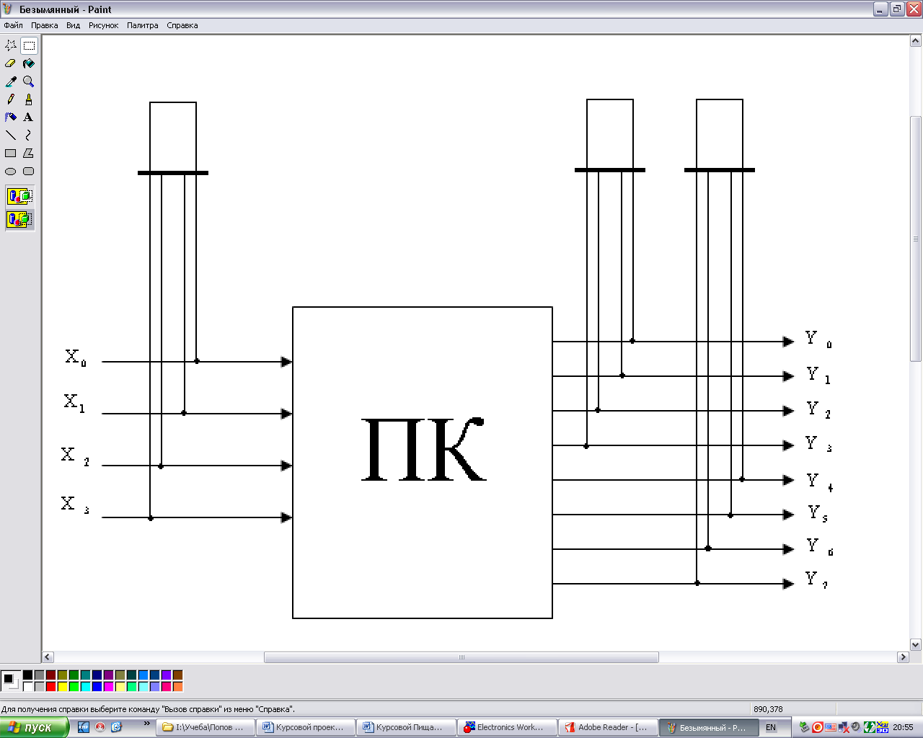

Рис. 1. Структурная схема преобразователя кодов

2. РАЗРАБОТКА И ОБОСНОВАНИЕ ПРИНЦИПИАЛЬНОЙ

СХЕМЫ УСТРОЙСТВА

2.1. Выбор и обоснование элементной базы и серии интегральных микросхем

Элементная база устройства построена на микросхеме 74 серии. Принципиальная схема устройства для выходов включает в себя микросхемы этой серии:

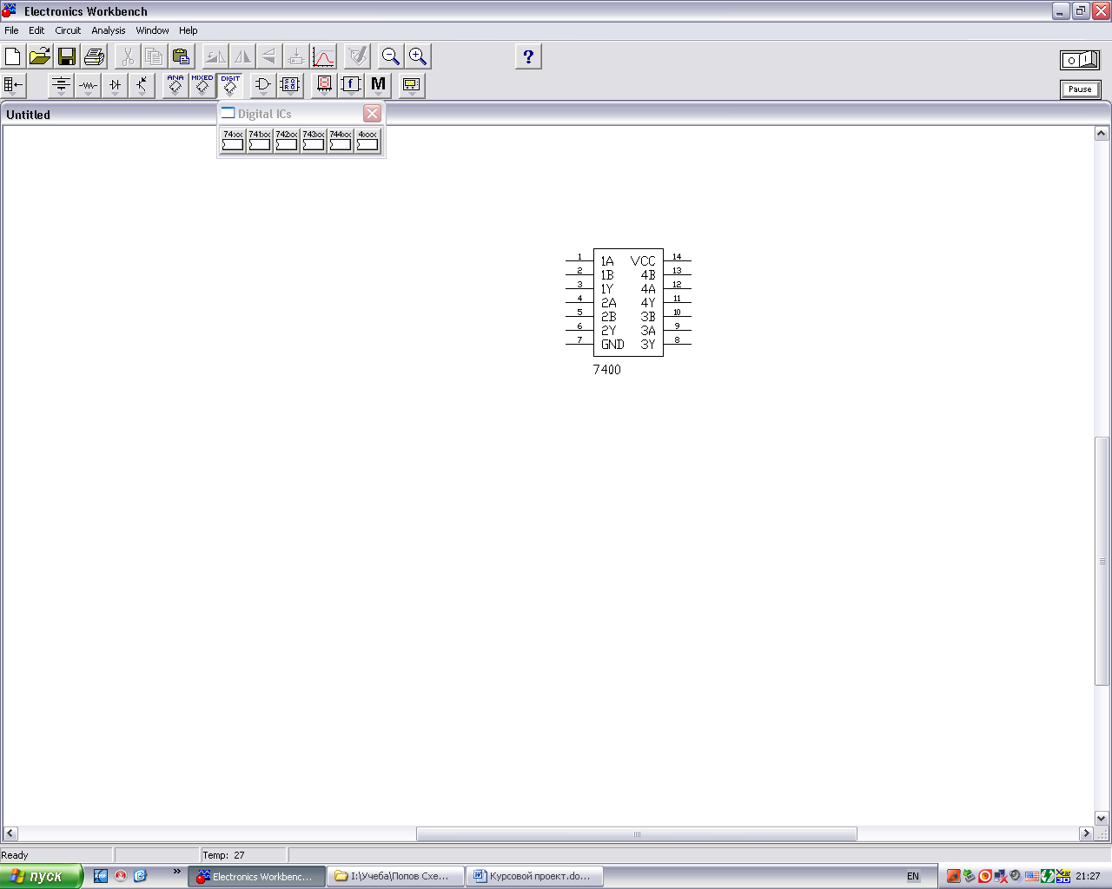

Рис. 2. Микросхема с четырьмя логическими элементами 2И-НЕ

Микросхема 7400 содержит четыре отдельных логических элемента И-НЕ с двумя входами на каждом. Все четыре элемента И-НЕ можно использовать независимо друг от друга. При подаче напряжения низкого уровня на один или оба входа каждого элемента на выходе устанавливается напряжение высокого уровня. Применяется при реализации логических функций И, И-НЕ, инвертировании сигналов, сопряжении схем КМОП со схемами ТТЛ.

Максимальное входное напряжение равно 15 В. Время задержки прохождения сигнала 10 нс, а ток потребления равен 2 мА.

2.2. Принципиальная схема и анализ ее функционирования

На основании задания на курсовое проектирование составляем таблицу истинности для преобразования шестнадцатеричного кода в двоичный (табл. 1).

Таблица 1

|  |  |  |  |  |  |  |  |  |  |  |  |
| --- | --- | --- | --- | --- | --- | --- | --- | --- | --- | --- | --- |
| X3 | X2 | X1 | X0 | Y7 | Y6 | Y5 | Y4 | Y3 | Y2 | Y1 | Y0 |
| 0 | 0 | 0 | 0 | 0 | 0 | 0 | 0 | 0 | 1 | 0 | 0 |
| 0 | 0 | 0 | 1 | 1 | 0 | 1 | 0 | 0 | 1 | 1 | 1 |
| 0 | 0 | 1 | 0 | 0 | 0 | 1 | 0 | 1 | 0 | 0 | 1 |
| 0 | 0 | 1 | 1 | 0 | 0 | 1 | 0 | 0 | 0 | 0 | 0 |
| 0 | 1 | 0 | 0 | 1 | 0 | 0 | 0 | 0 | 0 | 1 | 0 |
| 0 | 1 | 0 | 1 | 1 | 0 | 1 | 1 | 0 | 1 | 0 | 0 |
| 0 | 1 | 1 | 0 | 0 | 0 | 1 | 0 | 1 | 1 | 1 | 0 |
| 0 | 1 | 1 | 1 | 0 | 0 | 0 | 0 | 0 | 1 | 1 | 0 |
| 1 | 0 | 0 | 0 | 0 | 0 | 0 | 1 | 0 | 1 | 1 | 1 |
| 1 | 0 | 0 | 1 | 1 | 0 | 1 | 0 | 1 | 0 | 1 | 0 |
| 1 | 0 | 1 | 0 | 0 | 0 | 0 | 0 | 1 | 0 | 0 | 0 |
| 1 | 0 | 1 | 1 | 0 | 0 | 0 | 1 | 1 | 1 | 1 | 1 |
| 1 | 1 | 0 | 0 | 0 | 1 | 0 | 0 | 0 | 1 | 0 | 0 |
| 1 | 1 | 0 | 1 | 0 | 0 | 0 | 0 | 1 | 0 | 0 | 1 |
| 1 | 1 | 1 | 0 | 1 | 0 | 1 | 0 | 0 | 1 | 0 | 1 |
| 1 | 1 | 1 | 1 | 1 | 0 | 1 | 1 | 0 | 0 | 0 | 0 |

На основании таблицы 1 выполним построение карт Карно для каждого из выходов проектируемого цифрового устройства.

Для выхода  карта Карно представлена таблицей 2. После минимизации с помощью карты Карно получим следующее выражение:

.

Переведем полученное выражение в базис И-НЕ и представим его в виде принципиальной схемы (рис. 3).

Таблица 2

|  |  |  |  |  |
| --- | --- | --- | --- | --- |
| X1X0  X3X2 | 00 | 01 | 11 | 10 |
| 00 |  | 1 |  | 1 |
| 01 |  |  |  |  |
| 11 |  | 1 |  | 1 |
| 10 | 1 |  | 1 |  |

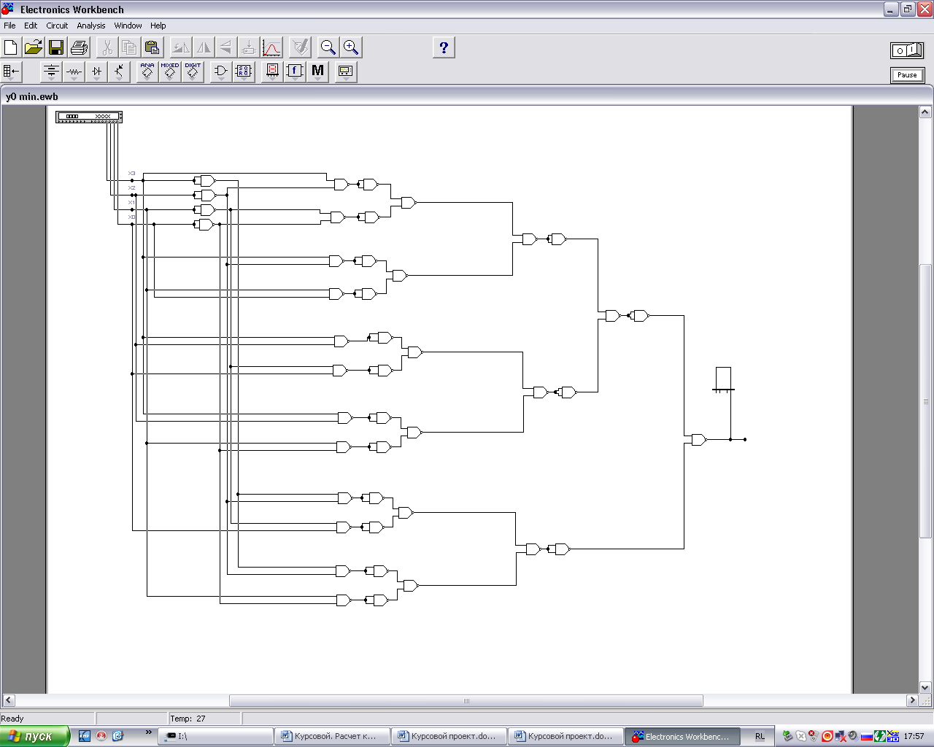

Рис. 3. Принципиальная схема устройства для выхода 

Для выхода  карта Карно представлена таблицей 3. После минимизации с помощью карты Карно получим следующее выражение:

.

Переведем полученное выражение в базис И-НЕ и представим его в виде принципиальной схемы (рис. 4).

Таблица 3

|  |  |  |  |  |
| --- | --- | --- | --- | --- |
| X1X0  X3X2 | 00 | 01 | 11 | 10 |
| 00 |  | 1 |  |  |
| 01 | 1 |  | 1 | 1 |
| 11 |  |  |  |  |
| 10 | 1 | 1 | 1 |  |

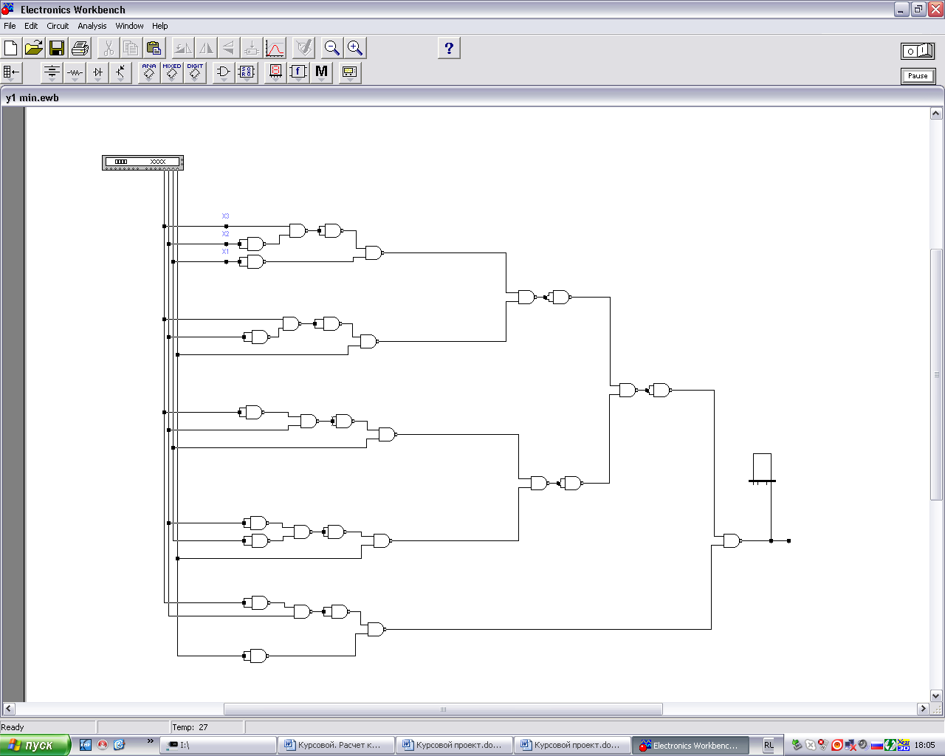

Рис. 4. Принципиальная схема устройства для выхода 

Для выхода  карта Карно представлена таблицей 4. После минимизации с помощью карты Карно получим следующее выражение:

.

Переведем полученное выражение в базис И-НЕ и представим его в виде принципиальной схемы (рис. 5).

Таблица 4

|  |  |  |  |  |
| --- | --- | --- | --- | --- |
| X1X0  X3X2 | 00 | 01 | 11 | 10 |
| 00 | 1 | 1 |  |  |
| 01 |  | 1 | 1 | 1 |
| 11 | 1 |  |  | 1 |
| 10 | 1 |  | 1 |  |

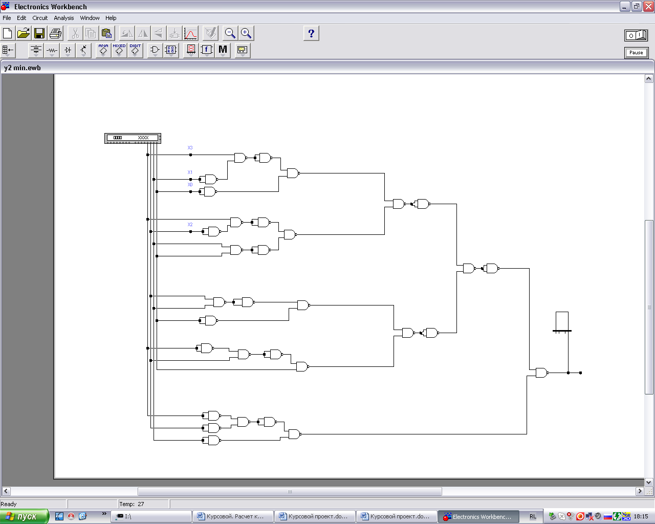

Рис. 5. Принципиальная схема устройства для выхода 

Для выхода  карта Карно представлена таблицей 5. После минимизации с помощью карты Карно получим следующее выражение:

.

Переведем полученное выражение в базис И-НЕ и представим его в виде принципиальной схемы (рис. 6).

Таблица 5

|  |  |  |  |  |
| --- | --- | --- | --- | --- |
| X1X0  X3X2 | 00 | 01 | 11 | 10 |
| 00 |  |  |  | 1 |
| 01 |  |  |  | 1 |
| 11 |  | 1 |  |  |
| 10 |  | 1 | 1 | 1 |

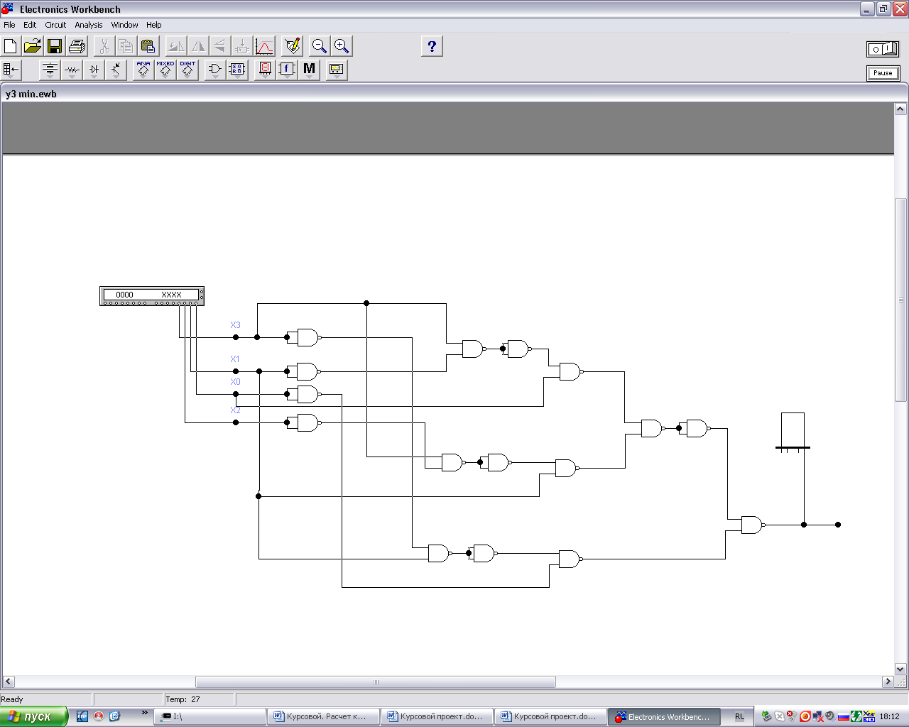

Рис. 6. Принципиальная схема устройства для выхода 

Для выхода  карта Карно представлена таблицей 6. После минимизации с помощью карты Карно получим следующее выражение:

.

Переведем полученное выражение в базис И-НЕ и представим его в виде принципиальной схемы (рис. 7).

Таблица 6

|  |  |  |  |  |
| --- | --- | --- | --- | --- |
| X1X0  X3X2 | 00 | 01 | 11 | 10 |
| 00 |  | 1 | 1 | 1 |
| 01 |  | 1 |  | 1 |
| 11 |  |  |  | 1 |
| 10 |  | 1 | 1 |  |

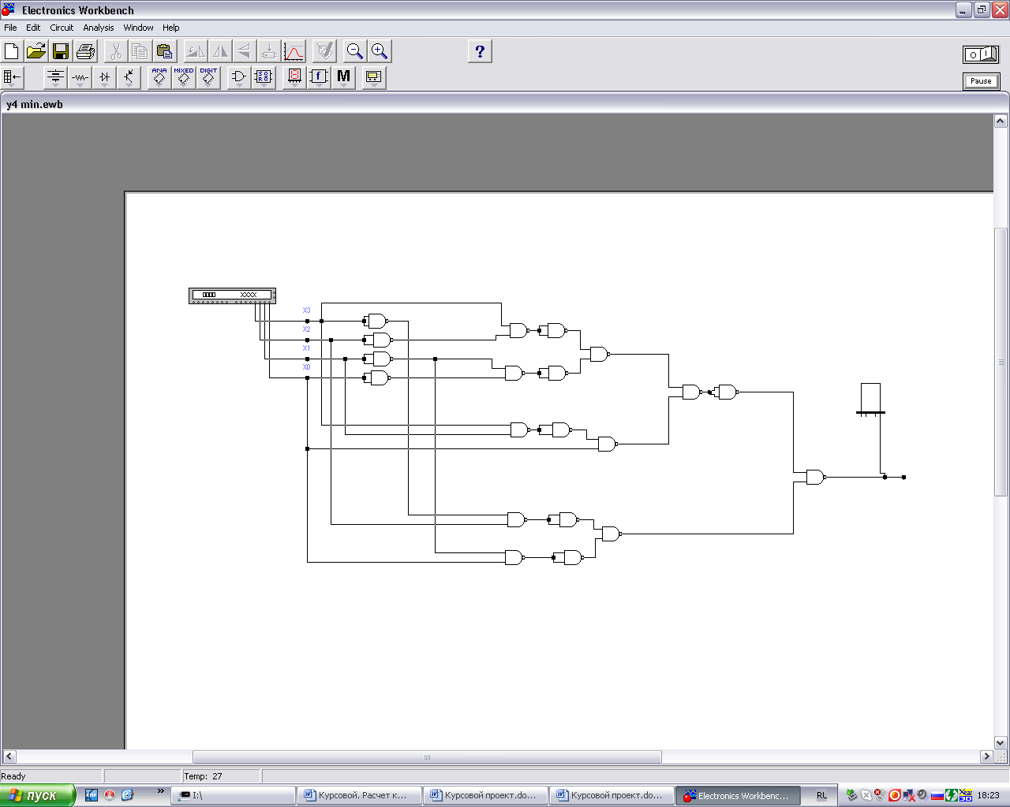

Рис. 7. Принципиальная схема устройства для выхода 

Для выхода  карта Карно представлена таблицей 7. После минимизации с помощью карты Карно получим следующее выражение:

.

Переведем полученное выражение в базис И-НЕ и представим его в виде принципиальной схемы (рис. 8).

Таблица 7

|  |  |  |  |  |
| --- | --- | --- | --- | --- |
| X1X0  X3X2 | 00 | 01 | 11 | 10 |
| 00 |  | 1 | 1 | 1 |
| 01 |  | 1 |  | 1 |
| 11 |  |  | 1 | 1 |
| 10 |  | 1 |  |  |

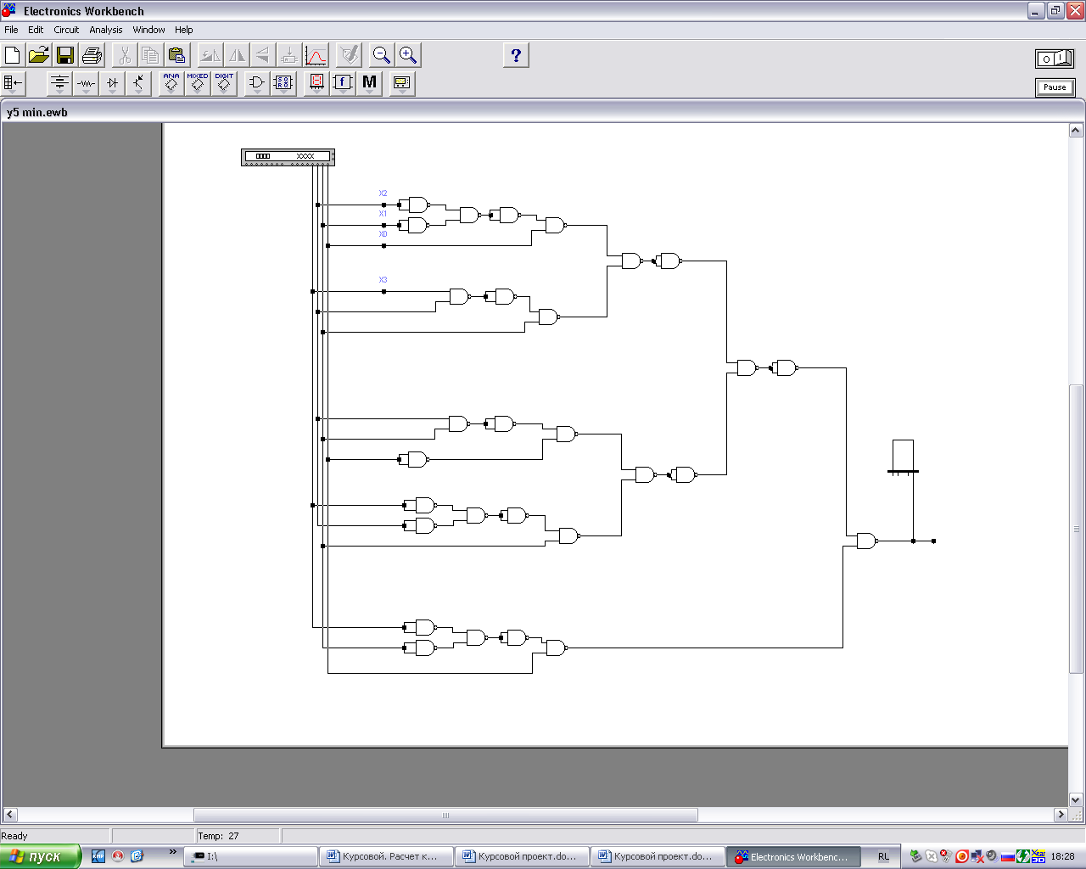

Рис. 8. Принципиальная схема устройства для выхода 

Для выхода  карта Карно представлена таблицей 8. После минимизации с помощью карты Карно получим следующее выражение:

.

Переведем полученное выражение в базис И-НЕ и представим его в виде принципиальной схемы (рис. 9).

Таблица 8

|  |  |  |  |  |
| --- | --- | --- | --- | --- |
| X1X0  X3X2 | 00 | 01 | 11 | 10 |
| 00 |  |  |  |  |
| 01 |  |  |  |  |
| 11 | 1 |  |  |  |
| 10 |  |  |  |  |

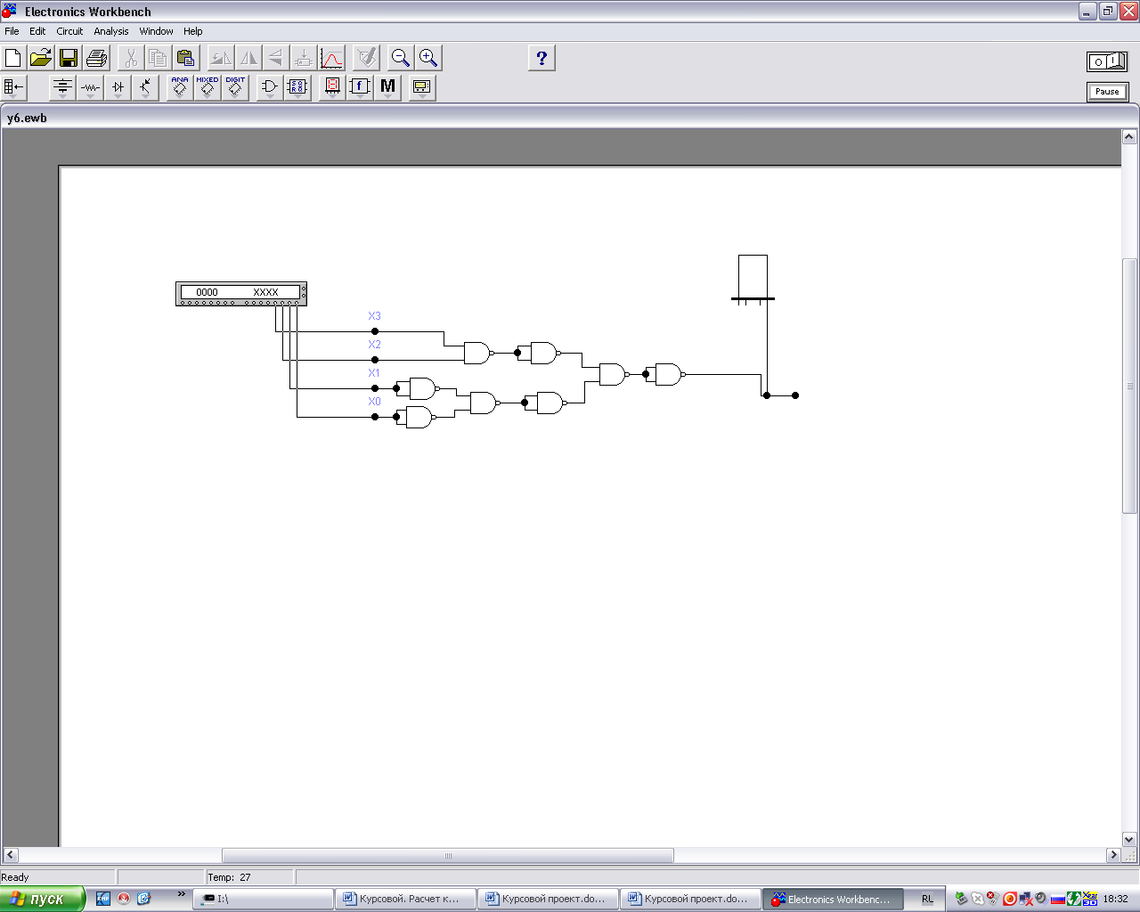

Рис. 9. Принципиальная схема устройства для выхода 

Для выхода  карта Карно представлена таблицей 9. После минимизации с помощью карты Карно получим следующее выражение:

.

Переведем полученное выражение в базис И-НЕ и представим его в виде принципиальной схемы (рис. 10).

Таблица 9

|  |  |  |  |  |
| --- | --- | --- | --- | --- |
| X1X0  X3X2 | 00 | 01 | 11 | 10 |
| 00 |  | 1 |  |  |
| 01 | 1 | 1 |  |  |
| 11 |  |  | 1 | 1 |
| 10 |  | 1 |  |  |

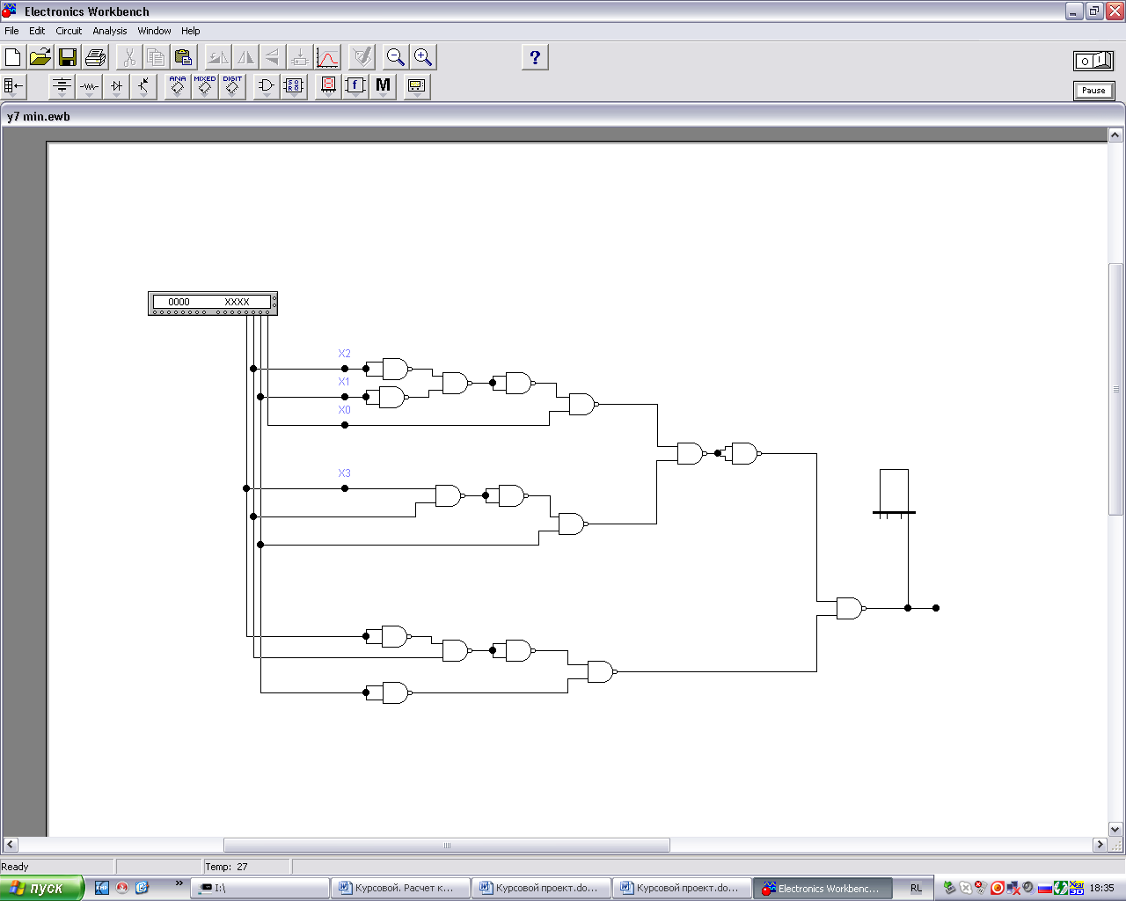

Рис. 10. Принципиальная схема устройства для выхода 

Полученные принципиальные схемы для каждого из выходов были упрощены и преобразованы в общую принципиальную схему (рис. 11).

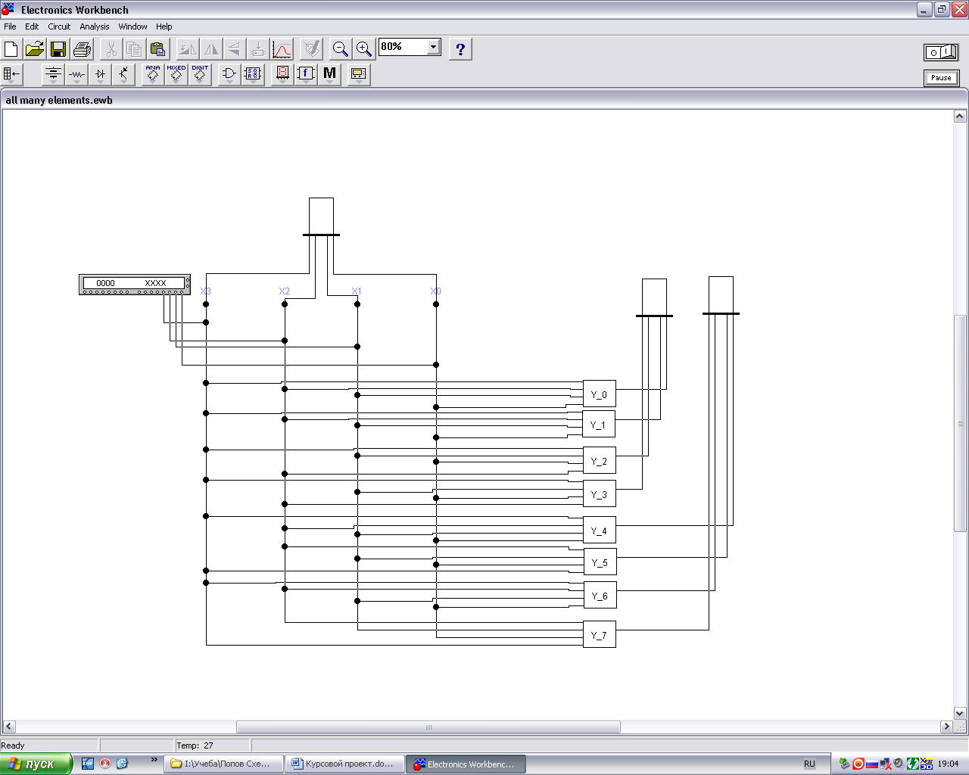

Рис. 11. Принципиальная общая схема

Каждую принципиальную схему для выходов было преобразовано в принципиальные схемы, которые включают в себя микросхемы серии 74 (рис. 12).

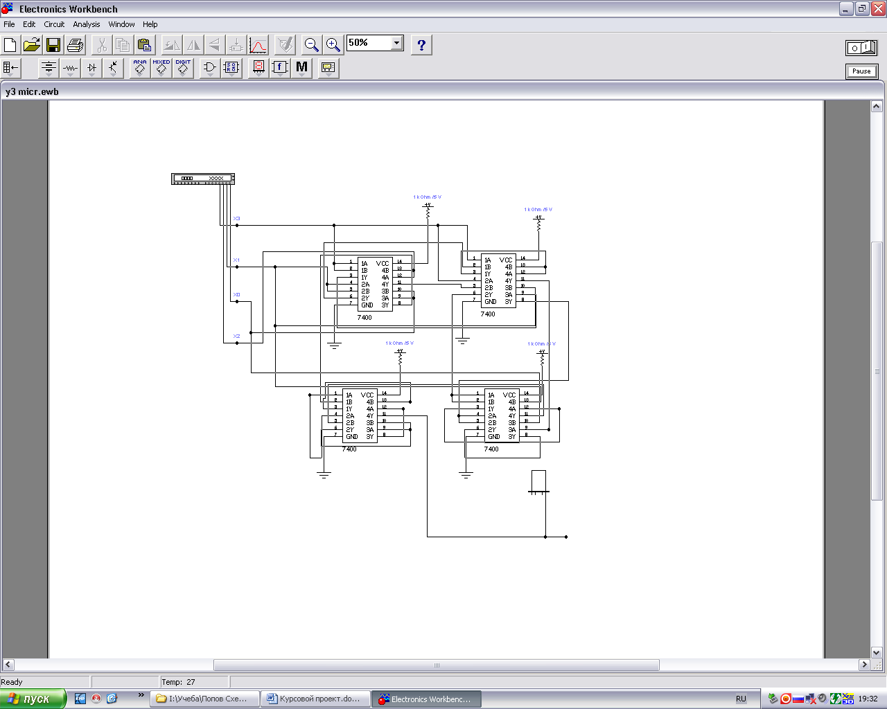

Рис. 12. Принципиальная схема для выхода с четырьмя микросхемами

серии 7400

2.3. Расчет потребляемой мощности, быстродействия и аппаратурных затрат

Стоимость схемы определяется общим количеством использованных корпусов микросхем. Неиспользованные части могут образовывать резерв.

Для реализации схемы, приведенной на рис. 11, использовано четыре корпуса микросхемы 7400. Всего 4.

Мощность, которую потребляет схема, рассчитывают сложением мощностей всех микросхем. Так как напряжение питания составляет 5 В, потребляемая мощность рассчитывается по формуле:

Sп = 5·4·0,002=0,04 Вт.

Быстродействие схемы характеризуется задержкой входного сигнала относительно выходного. Входной сигнал последовательно проходит 6 микросхем.

t=10+10+10+10=40 нc.

ВЫВОДЫ

В результате выполнения данного курсового проекта были рассмотрены некоторые основные функции преобразователя кодов, принципиальная схема преобразователя кодов.

Преобразователь кодов выполнен в виде совокупности комбинационных схем и осуществляет кодирование входной информации в соответствующий выходной код.

В курсовом проекте преобразователь кодов был спроектирован на микросхемах серии 74.

Для проверки работоспособности разработанной схемы преобразователя кодов использовалась система моделирования и анализа электрических схем Electronics Workbench. Результаты моделирования с помощью данной программы полностью удовлетворяют требованиям технического задания.

СПИСОК ИСПОЛЬЗОВАННОЙ ЛИТЕРАТУРЫ

1. Микросхемы ТТЛ: Справочник. т. 1. – М.: ДМК-Пресс, 2001. – 333 с.
2. Бирюков С.А. Применение цифровых микросхем серий ТТЛ и КМОП. – 2-е изд. – М.: ДМК, 2000. – 240 с.
3. Бабич Н.П., Жуков И.А. Компьютерная схемотехника. Методы построения и проектирования: Учебное пособие. – К.: ДМК-Пресс, 2004. – 576 с.
4. Конспект лекций по курсу "Цифровая схемотехника".